PROJEKT »IZ MAJHNEGA RASTE VELIKO«

Z učenci podaljšanega bivanja smo sodelovali na 3. ustvarjalnem natečaju »Iz majhnega raste veliko«, ki ga je razpisal Zavod Enostavno Prijatelji.
Natečaj je namenjen spodbujanju izobraževanja otrok na področju ekološke pridelave hrane, učenju vzgajanja rastlin ter ozaveščanju o pomembnosti samooskrbe z lokalno pridelano hrano.
Z učenci, ki so k projektu z veseljem pristopili, smo uredili mini vrtiček. Poimenovali smo ga Skrivnostni škratov vrt. Med 230 mini vrtički iz vse Slovenije je komisija izbrala 10 najlepših in najbolj izvirnih vrtičkov. Med izbranimi vrtički je bil tudi naš. Za nagrado smo prejeli paket vrtnega orodja, sadiko drevesa, tatooje vrtne zelenjave in ogled brezplačne otroške gledališke predstave »Pametno strašilo, solatka Zlatka in polžek Slinko«.
Učenci so se pri izdelavi vrtička zelo potrudili. V pripravljeno visoko gredo so po načrtu zasadili zelišča: šetraj, drobnjak, rdečelistno kislico, meliso, origano, timijan, peteršilj, majaron, listno zeleno in različne vrste zelenjave: solato, rukolo, grah, fižol, blitvo. Za sladkanje so posadili jagode. Da bo vrtiček tudi v cvetju, so vanj zasadili kapucinko in ognjič. Za dekoracijo so učenci uporabili mah, lišaje, kamenje, pesek, lubje, posušena stebla vinske trte, vejo, poraslo z lišaji, lično izdelane kamnite škratove hiške, most, po katerem hodijo škrati na vrt, klopci iz lubja, da si lahko spočijejo po delu, in vodnjak, ker rastlinam nikoli ne sme zmanjkati vode.
K vsaki rastlini so postavili tudi okrogle oznake iz lesa, na katerih so zapisana imena rastlin.
Učenci so že pred samo zasaditvijo vrta spoznavali skrivnostni razvoj rastlin. Nakalili so različna semena in opazovali, kako se poraja novo življenje. V razgovoru so povedali, da je pomembno, da vzgojimo domačo zelenjavo, ki je bolj zdrava in polna vitaminov.
V okviru projekta bodo opazovali napredek rastlin in spoznali njihova imena. Vonjali in okušali bodo zelišča in se ob tem učili, kje in kako se lahko uporabljajo v vsakdanjem življenju. Spoznali bodo, zakaj je pomembno, da na vrtu zraven zelenjave rastejo tudi začimbnice in cvetje, in se zavedali, kako zelo je pomembno, da vemo kaj jemo, saj je od tega odvisno tudi naše zdravje.
Učenci so bili nad projektom navdušeni. Vsak dan obiskujejo »Skrivnostni škratov vrt«, opazujejo kako napredujejo rastline, jih po potrebi oskrbijo, dobivajo nove zamisli in vedno znova povedo, kako je na vrtu lepo.

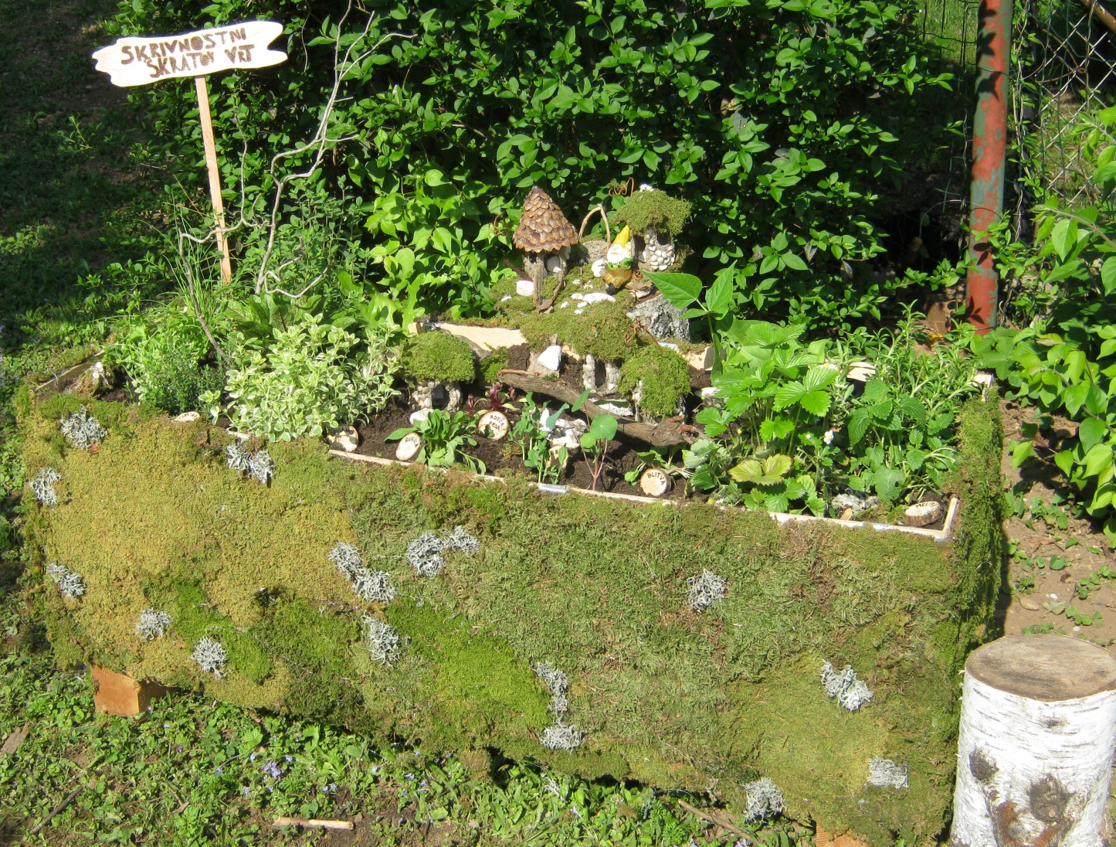
V vrtičku rastejo začimbe, zelenjava ...
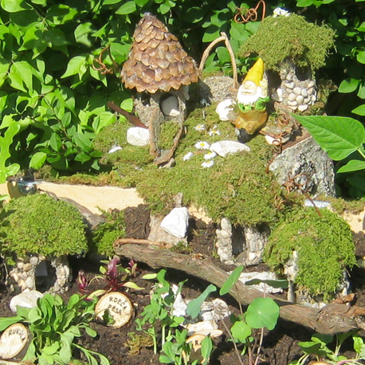
Škrati živijo v ličnih kamnitih hiškah.
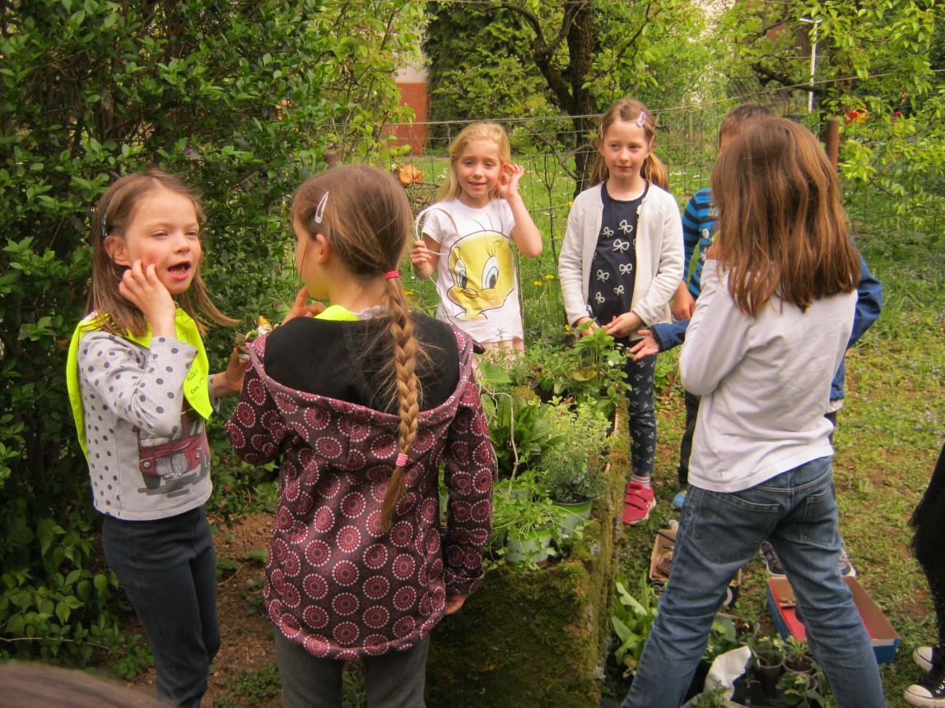
Pred zasaditvijo se moramo še posvetovati.
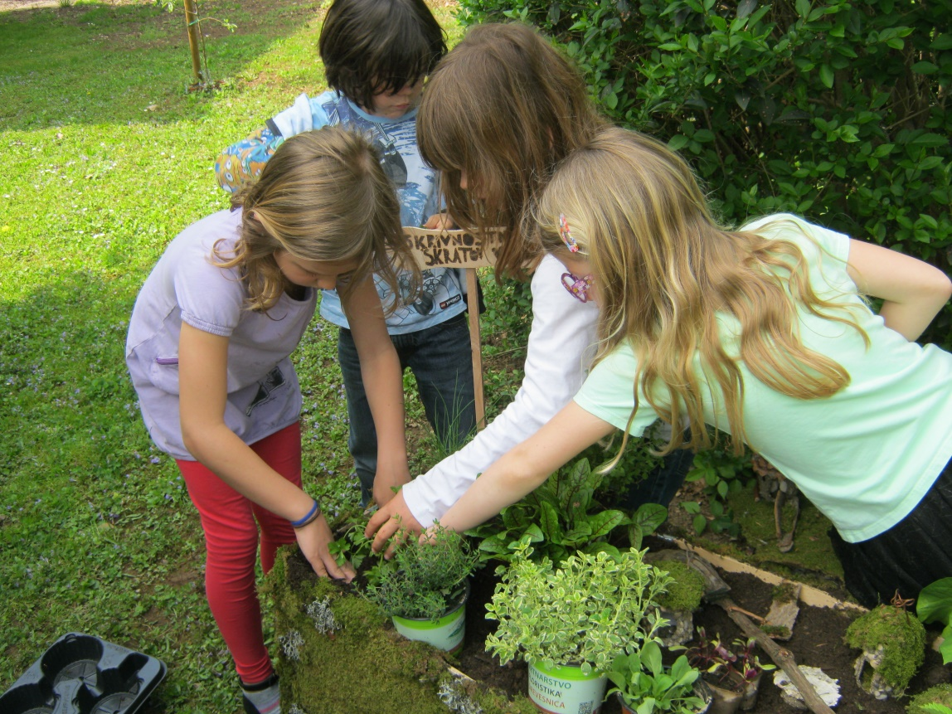
Začelo se je sajenje.
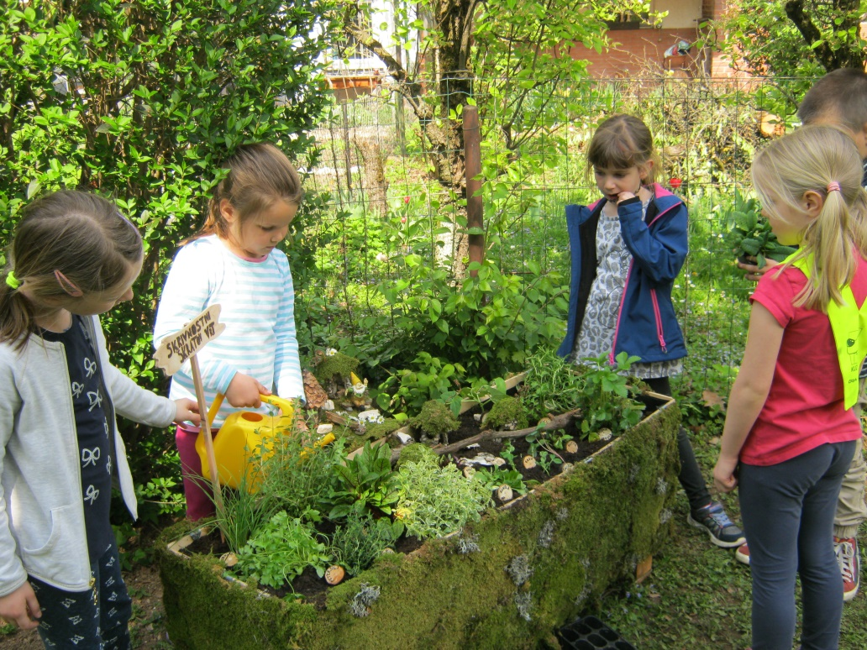
Rastline moramo še zaliti.
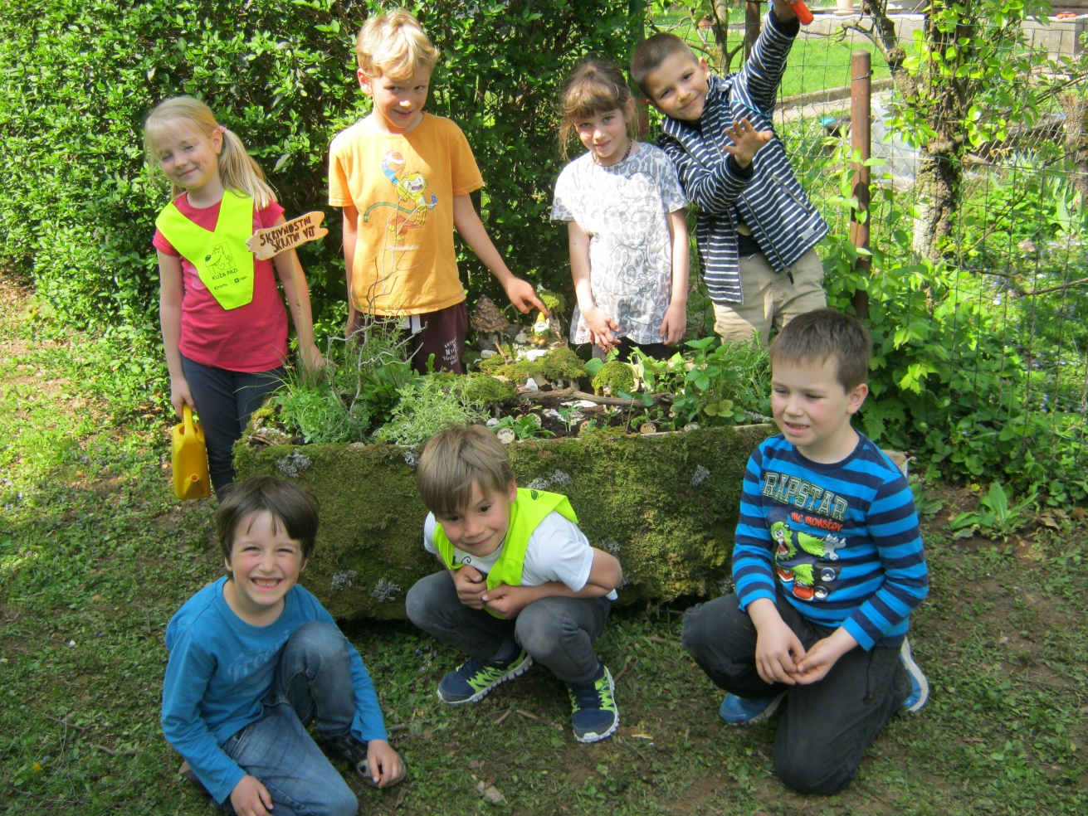
Kako smo ponosni na vrtiček.
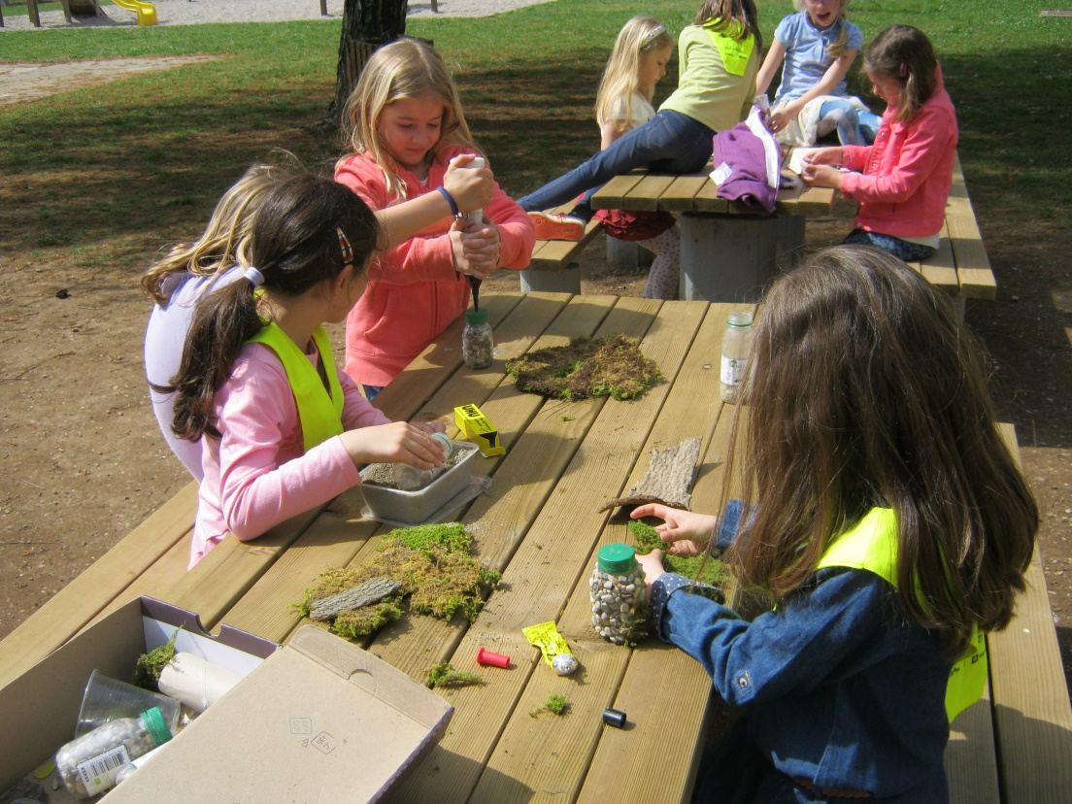
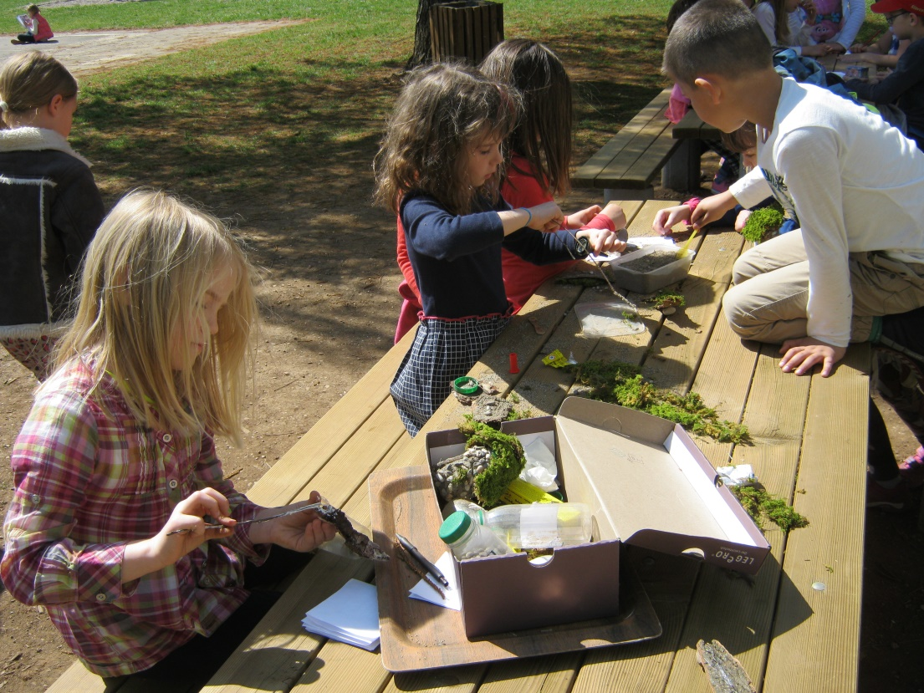
Ustvarjali smo hiške, klopce, vodnjak….
Učenci so ustvarjali in sodelovali v projektu pod vodstvom Metke Spasić, Špele Červ in Valentine Hladnik.
Mentorica projekta: Metka Spasić

